关于连云港宇源环保科技有限公司申领《危险废物经营许可证》受理公示

根据《危险废物经营许可证管理办法》（国务院第408号令）等有关规定，连云港宇源环保科技有限公司拟收集废铅酸电池向我局申请《危险废物经营许可证》，经审查，书面材料基本齐全，我局依法受理，现予以公示。
联系电话：0518-85521876。

连云港市环境保护局
2018年1月11日

申请单位名称 | 连云港宇源环保科技有限公司 | 法人代表 | 傅怀千
经营场所地址 | 连云港市连云开发区科技路东侧6号院内 | 固定资产总值 | 1000万
占地面积 | 10000㎡ | 建筑面积 | 750㎡

申  请  经  营  废  物  情  况 |  | 废 物 名 称 |  | 类别编号 |  | 主要化学成分 |  |  | 危险特性 | 经 营 数量（吨/年） |  | 经营方式
 |  | 废铅酸电池 |  | 900-044-49 |  | 电解铅、硫酸、玻璃纤维棉、塑料壳 |  |  | T | 40000/年
 |  | 废锂电池 |  | 99 |  | 猛酸锂、石墨碳酸脂类溶剂 |  |  | / | 20000/年
主要经  营  设  施  及  设备 | 名 称 |  | 规格型号 |  | 设计能力(吨/年) |  | 数量 | 生产厂家/产地 |  |  | 投运日期 |  | 使用场所/用途
主要经  营  设  施  及  设备 | 风机 |  | 4-72-6C |  |  |  | 1 | 溧阳市成力玻璃风机厂 |  |  | 2017-12-10 |  | 车间
主要经  营  设  施  及  设备 | 酸雾净化塔 |  |  |  |  |  | 1 | 常州易源环保设备厂 |  |  | 2017-12-10 |  | 车间
主要经  营  设  施  及  设备 | 风管 |  | 直径300 |  |  |  | 80米 | 常州易源环保设备厂 |  |  | 2017-12-10 |  | 车间
主要经  营  设  施  及  设备 | 电机 |  |  |  |  |  | 1 | 常州易环保设备厂 |  |  | 2017-12-10 |  | 车间
主要经  营  设  施  及  设备 | 周转筐 |  | 1.5*1.5 |  |  |  | 5 | 连云港轩丁机械厂 |  |  | 2017-12-10 |  | 车间

废物的包装、收集
- 废物包装形式
废电池无包装，废电池装在专用容器内进行运输，设施清单如下表；
序号 | 包装物名称 | 规格cm | 材质
1 | 专用容器 | 70*50*50 | PE

- 包装容器数量
专用容器100只。

3，废物收集、设施
公司与专业运输公司合作，运输车辆将配置GPS定位系统，按照规定线路行驶，并与当地环保部门的监控中心实施联网，严格按照危险废物运输管理规定运输废包装桶及废包装袋，控制并防范运输过程中可能发生的二次污染及环境风险。

废物的运输
- 废物运输方式
本项目的废包装桶和废塑料袋均采用危险品运输车辆运输。

2、现有运输工具数量和资质（或租用运输工具的来源、数量、资质）
委托常州铭杨化工有限公司运输，道路运输经营许可证号：苏交运管许可常字320401318010，具有危险废物运输资质，拥有各种类型危险品运输车辆80辆。

- 废物运输时的应急方案和工具
我公司与常州铭杨化工有限公司均建立突发事故应急体系，制定了相关的应急预案，在废物运输过程中一旦发生紧急事故，立即启动应急预案，进行事故应急处置。
运输途中有专人押运，配备灭火器、黄沙、铁锹、备用容器等应急物资。若废包装桶发生破损，则立即将泄漏的溶剂或废树脂转移至备用容器。若运输车辆发生破损，则立即停车防止废包装桶遗失，并在左侧行车道车后150米处放置禁令标识，确保行人和车辆的安全通过，并及时安排备用车辆转移废包装桶。
如发生严重事故，会在第一时间内通知消防、急救、环保、公安、卫生等相关部门，并在现场进行力所能及的处置。

废物的贮存/暂存
- 废物贮存/暂存方式
本项目废物在厂区内丙类仓库暂存运输途中有专人押运，配备灭火器、黄沙、铁锹、备用容器等应急物资。若废包装桶发生破损，则立即将泄漏的溶剂或废树脂转移至备用容器。若运输车辆发生破损，则立即停车防止废包装桶遗失，并在左侧行车道车后150米处放置禁令标识，确保行人和车辆的安全通过，并及时安排备用车辆转移废包装桶。
如发生严重事故，会在第一时间内通知消防、急救、环保、公安、卫生等相关部门，并在现场进行力所能及的处置。
- 废物贮存场所情况简述
本项目丙类仓库为废铅酸电池暂存和锂电池暂存存区，面积为750m²，其中划出两个隔间作为废铅酸电池及废锂电池储存区，面积约为500m²（废铅酸电池储存区面积约为350m²，废锂电池储存面积为150m²），其余为卸货区。此外，车间一划出一部分面积，约为10m²，作为废铅酸电池破损缓存区；考虑到堆场留有通道等因素，堆场占用率为80%，废铅酸电池储存区可至少堆放20T,废锂电池10T。因此废铅酸电池储存区能满足储存需求。收集暂存的仓库采取防腐防渗漏措施，以免对地下水及土壤的污染。
丙类仓库为混凝土彩钢瓦结构，包装完好的铅酸电池采用托盘码放的方式减少铅酸电池的废气挥发，废铅酸电池储存区通过负压引风，风量为15000m³/h，风机换风为1次/小时，废气通过负压引风进入净化塔处置。

废物的预处理
- 废物预处理工艺
本项目无废物预处理工艺。

2、废物预处理设施、设备
本项目无废物预处理设施、设备。
废物处置工艺及设备、设施
1、废物处置工艺
本项目无废物处理工艺，设备，设施。

2、废物处置设备、设施

本项目无处置设备、设施。

污染防治措施及防治效果
1、污染物产生情况
本项目年收集存储废旧铅酸电池40000吨，其中破损电池约占2%，约800吨/年，破损电池中，收集时部分电解液可能已流失，部分电解液仍在电池中，根据一般铅酸蓄电池成分组成按每个破损电池含废电解液约电池重量的7%计，总共含废电解液约56t/a。蓄电池通常用硫酸密度来衡量电解液的浓度。充足电，密度1.26～1.28g/cm³，相当于浓度是35～38％；完全放电：密度1.10～1.15g/cm³，相当于浓度10～15％充足电的电池。本项目废电解液按25%的稀硫酸计。经计算，全年挥发硫酸雾约 5.16kg/a。
2、污染防治设施及工作原理
整个破损电池储存区密闭，收集经酸雾净化器后经15米高排气筒高空排放。
酸雾净化器也叫做复合吸附治理酸废气净化器是继碱液喷淋中和法和活性炭吸附法净化器之后，治理多种含酸废气的一种最新型干法吸收设备。它吸收率高，不受使用环境的限制，没有二次污染，应用范围广泛，适用于电子、机械、冶金等行业的废酸气。主要治理：硝酸、硫酸、盐酸、氢氟酸。亦可以治理磷酸、硼酸。其净化效率达 95%以上，处理废气均达标排放。
3、污染防治效果（监测数据）
与谱尼检测江苏有限公司签订了厂区监测服务合同，每年按照环评规定的监测频次对厂区废气、废水和噪声进行监测，如发生不良情况，及时采取措施加以防范和处理，防止污染事故的发生。
预防和处理污染事故和其它突发性事件的方案和资金保障计划
- 废物分析的主要仪器、设备及分析项目
废物分析的主要仪器设备：自动采样器、简易快速检测管、污染源烟尘（粉尘）在线监测仪。
分析项目：硫酸

- 安全、保卫措施
（1）保卫人员负责公司的安全保卫工作；
（2）生产区域实行封闭化的管理，严格管控车辆、人员的进出，与危险废物作业无关的人员不得进入生产区域；
（3）巡检人员包括各级管理人员定期检查消防、安全设施，发现隐患及时处理并报告；
（4）定期巡视检查危险废物贮存、处理设施、运输车辆与容器，发现隐患及时处理并报告。

- 内部检查监督管理措施
制定并汇编包括转移联单管理，经营记录簿管理，危险废物管理计划等一系列危险废物管理制度并形成汇编。由综合管理部督促制度的落实，生产运营中心负责处置利用，市场部负责收集转移。

- 人员培训及持证上岗情况
从提高员工的环境保护意识和操作技能出发，每年编制培训计划并予以落实实施；积极参加上级主管部门组织的相关培训。所有操作员工必须通过培训、考核合格后才能持证上岗作业。

- 意外突发事故应急措施
基本应急措施如下：
当发生火灾事故、爆炸事故，应急救援组接到报警后，迅速通知有关人员，同时发出警报，应急救援人员应迅速赶往事故现场。视火灾、爆炸事故原因，首先作停车处理，切断电源。
根据火灾、爆炸事故现场情况，如有必要拨打119、120及相关部门报警求援电话，详细说明火警发生的地址、处所、建筑物状况、人员伤亡情况等，同时派出人员接应消防队、救护车和清除交通通道障碍。迅速组织抢救伤员，引导、疏散员工、周围群众撤离事故现场；在事故现场设置警戒线，防止无关人员进入。视火灾、爆炸事故现场情况，开展火灾自救、配合消防队开展扑救。对火灾、爆炸现场以外区域采取隔离、隔绝等措施，防止火势扩大蔓延。将现场内及附近的危险物质迅速转移至安全地带。事故救援中，应注意穿戴好各种防护用品(具)，防止救援人员伤害。事故发生后，应保护好事故现场，以便事后开展事故调查。
火灾初期的3～5分钟是火灾自救的关键时机，迅速、正确地扑灭初期火灾可防止火灾蔓延扩大，减少事故损失。因此，火灾现场人员应迅速利用周边消防设施、灭火器材迅速扑灭初期火灾。

- 环境监测措施
本公司与谱尼检测江苏有限公司签订了厂区监测服务合同，每年按照环评规定的监测频次对厂区废气、废水、噪声和土壤进行监测，确保污染物排放达标。

- 发生意外突发事件，消除污染的资金保障措施
本公司设立了突发事故保障基金，作为发生意外突发事件消除污染的专项资金，为消除污染所需费用提供资金保障。
并在中国人民财产保险股份有限公司连云港分公司投保了环境污染责任险，保障了发生污染事故对第三者造成的损害依法应承担的赔偿责任。
周边环境简述及地理位置图
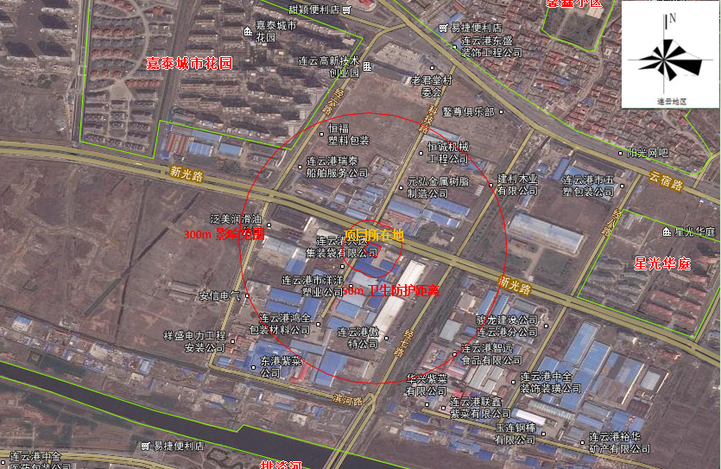
厂区布局说明及平面布置图
